浮力专题
利用浮力求密度
A.体积是100cm³的软木，置于水中静止时有60 cm³露出水面，则软木的密度是 ，要想事使软木完全浸没在水中，则至少要在软木上加竖直向下的力 N。公式为：
B.小刚将一重4N的不规则石块挂在弹簧测力计下，浸没在水中示数为3N，浸没在盐水中示数为2.9N，石块在水中所受到的浮力为 ，石块的密度为 ，盐水的密度为 ，如果将该物体直接投入到水中，该物体将 。用到的公式有： 。
C.液面升降问题：
例：（2010•常州）随着全球气候变暖，漂浮于海面的冰山正逐渐熔化．小明为了探究冰山熔化后海平面是否变化，就将一块冰放入浓盐水中，冰处于漂浮状态，液面位置如图所示．冰熔化后，杯中的液面将比熔化前（ ）
A．不变
B．上升
C．下降
D．无法判断
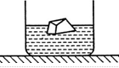
总结：

D.等体积和等质量问题
1.体积相等的实心铁块和木块，都浸没在水中时所受的浮力（ ）
A铁块大 B木块大 C一样大 D无法确定
2.质量相等的实心铁块和木块，都浸没在水中时所受的浮力（ ）
A铁块大 B木块大 C一样大 D无法确定
3.体积相等实心铁块和木块,投入足够多的水中静止时所受的浮力 ( ）
A 铁块大 B木块大 C一样大 D无法确定
4.质量相等的实心铁块和木块，投入水中静止时所受的浮力（ ）
A 铁块大 B木块大 C一样大 D无法确定
5.质量相等的实心铁块和木块，投入水银中静止时所受的浮力（ ）
A 铁块大 B 木块大 C一样大 D无法确定

中考考点解析
考点1：称量法
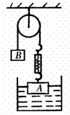
典型例题1.如图所示，浸在水中的A物体的质量为3kg，B物体的质量为2kg，且整体处于静止状态，弹簧测力计自身重力不计。下列说法正确的是（ ）
A．弹簧测力计的示数为19.6N
B．物体A浸在水中的体积为500cm3
C．物体A处于平衡状态
D．物体B受到的重力和B对绳的拉力是一对平衡力

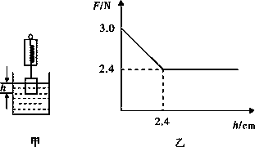
变式训练1-1.如图甲所示，弹簧测力计下挂着一个实心圆柱体逐渐浸入装有水的烧杯，弹簧测力计的示数F随圆柱体下表面浸入的深度h变化如图乙所示。（g=10N/kg）
⑴当圆柱体下表面浸入深度h为1.5cm时，其下表面所受的压强为 Pa。
⑵圆柱体的质量为 kg。
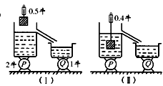
⑶圆柱体的密度为 kg/m³。
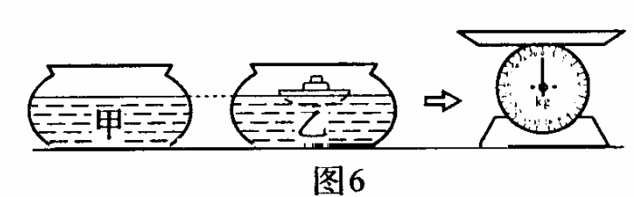
考点2：阿基米德原理
典型例题1.在图(Ⅰ)中，P、Q的示数分别如图8(Ⅰ)所示，则在图8(Ⅱ)中，P、Q的示数分别是( )
A 2.0牛、1.0牛 B 1.9牛、1.1牛
C 2.1牛、1.1牛 D 2.0牛、1.1牛

变式训练2-1.如图6 所示，水平桌面上有两个完全相同的鱼缸甲和乙，盛有适量的水，把一个橡皮泥做的小船放入乙后，小船处于漂浮状态，此时两鱼缸内的水面刚好相平。然后把它们分别放在台秤上，则台秤的示数( )
- 甲放上时大 B．乙放上时大
- C．甲或乙放上一样大 D．无法判断

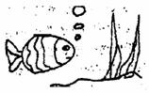
变式训练2-2.对于水中正在上升的气泡，下列说法正确的是
A．气泡受到水的压强变小、浮力变小 B．气泡受到水的压强变小、浮力变大
C．气泡受到水的压强变大、浮力变小 D.气泡受到水的压强变大、浮力变大

考点3：悬浮和漂浮问题
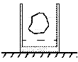
典型例题3.如右图所示，一质地均匀的圆柱形平底玻璃杯，置于水平桌面中央，杯内水中漂浮着一冰块。若冰熔化前、后水对杯底的压强分别为P₁、P₂，杯底对桌面的压强分别为P₃、P₄，已知ρ_{水}﹤ρ_{玻璃}，则下列关系式中正确得是（ ）
A.p₁﹤P₂﹤P₃﹤P₄ B.P₁＞P₂＞P₃＞P₄
C.P₁＝P₂、P₃＝P₄，且P₁＝P₃ D.P₁＝P₂、P₃＝P₄，且P₁﹤P₃
变式训练3-1.小明看到鸡蛋浮在盐水面上，他沿杯壁缓慢加入清水使鸡蛋下沉．在此过程中，鸡蛋受到的浮力F随时间t的变化图像可能是下图中的( )
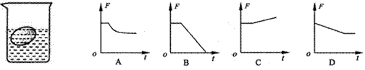
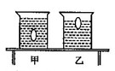
变式训练3-4. 如图所示，水平桌面上放置有甲、乙两个完全相同的圆柱形烧杯，分别装入适量的密度不同但质量相等的盐水，将同一个鸡蛋先后放入甲、乙两个烧杯中，鸡蛋在甲烧杯中处于悬浮状态，在乙烧杯中处于漂浮状态。下列判断正确的是
A．甲杯中盐水密度为ρ_{甲}，乙杯中盐水密度为ρ_{乙}，则ρ_{甲}＞ρ_{乙}
B．鸡蛋在甲、乙两烧杯中受到的浮力分别为F_{浮}和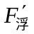，则F_{浮}＞
C．放入鸡蛋后，甲、乙两烧杯对桌面的压力分别为F_{甲}和F_{乙}，则F_{甲}＞F_{乙}
D．放入鸡蛋后，甲、乙两烧杯底部受到的压强分别为ρ_{甲}和ρ_{乙}，则ρ_{甲}=ρ_{乙}
考点4：已知状态比较密度
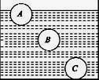
典型例题4.体积相同，密度不同的三个实心小球A、B、C，放人同种液体中静止时，所处位置如图所示．则三个小球密度大小的关系是( )
A．ρ_{A}=ρ_{B}=ρ_{c} B．ρ_{A}<ρ_{B}=ρ_{C}
C．ρ_{A}<ρ_{B}<ρ_{c} D．ρ_{A}>ρ_{B}>ρ_{C}
变式训练4-1.在水平桌面上，有两个相同圆柱形容器，内盛相等质量的盐水。将同一鸡蛋分别放人其中，鸡蛋静止时如图7所示。鸡蛋在甲、乙两杯中所受浮力分别为F₁和F₂，盐水对容器底部压强分别为p₁和p₂，则( )
甲
乙
A．F1> F2 p1>p2 B．F1= F2 p1>p2
C．F1< F2 p1=p2 D．F1= F2 p1=p2
变式训练4-2.小红同学在一支铅笔的下端粘上一块橡皮泥，将它分别置于甲、乙两杯液体中观察到静止时的情形如图所示，下列说法正确的是：（ ）
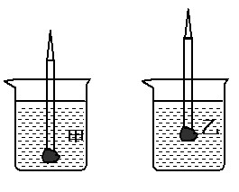
A．铅笔在甲杯液体中受到的浮力较大；
B．铅笔在乙杯液体中受到的浮力较大；
C．乙杯液体的密度较大；
D．甲杯液体的密度较大。

考点5：液面升降问题
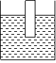
典型例题5：如图所示，在水平桌面上的盛水容器中漂浮一个质量分布均匀的正方体木块，若将木块露出水面的部分截去并取走，那么:（ ）
A、木块余下部分下沉，容器底所受水的压强增大;
B、木材余下部分上浮，容器底所受水的压强减小;
C、木块余下部分上浮，容器对桌面的压强不变;
D、木块余下部分不上浮也不下沉，容器对桌面的压强不变.
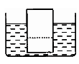
变式训练5-1.如图所示，密度均匀的木块漂在水面上，现沿虚线将下部分截去，则剩下的部分将（ ）
Ａ．上浮一些 Ｂ．静止不动 Ｃ．下沉一些 Ｄ．无法确定

考点6：悬吊或支持型
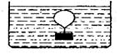
典型例题6：如图所示，一铅块用细线挂在一个充气的小气球的下面，把它放入水中某处恰好处于静止状态，如果往池中缓慢注入一些水，则铅块及气球（ ）
A. 仍能静止 B. 向下运动
C. 向上运动 D.静止、向上或向下运动都有可能

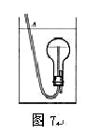
变式训练6-1.物理小组制作的潜水艇模型如图7所示．通过胶管Ａ从烧瓶中吸气或向烧瓶中吹气，就可使烧瓶下沉．上浮或悬浮．当烧瓶处于如图所示的悬浮状态时，若从Ａ管吸气，烧瓶将会（ ）
Ａ．上浮，它受到的浮力增大 Ｂ．下沉，它受到的浮力减小
Ｃ．下沉，它受到的浮力不变 Ｄ．上浮，它受到的浮力不变

